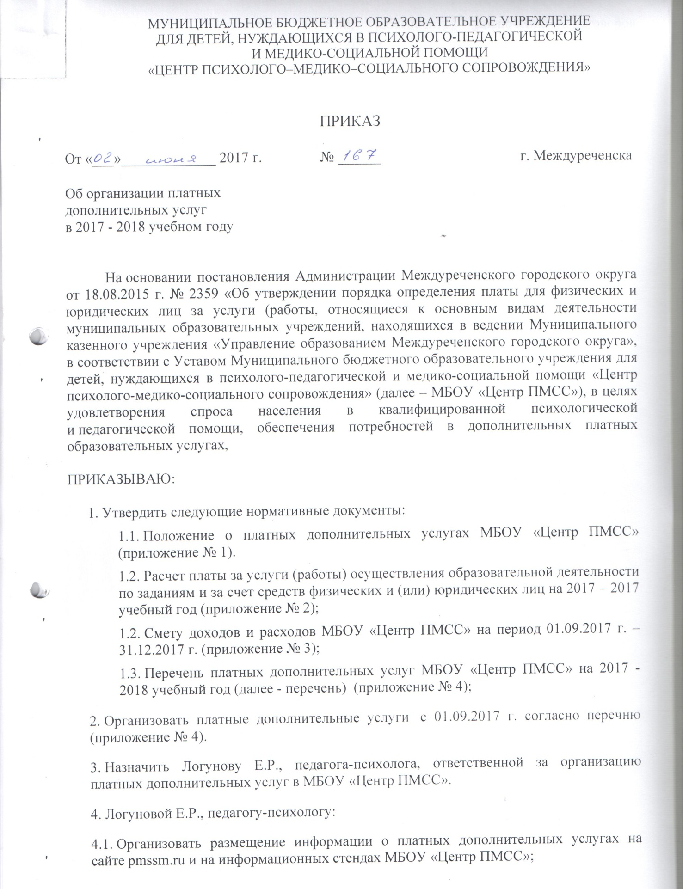

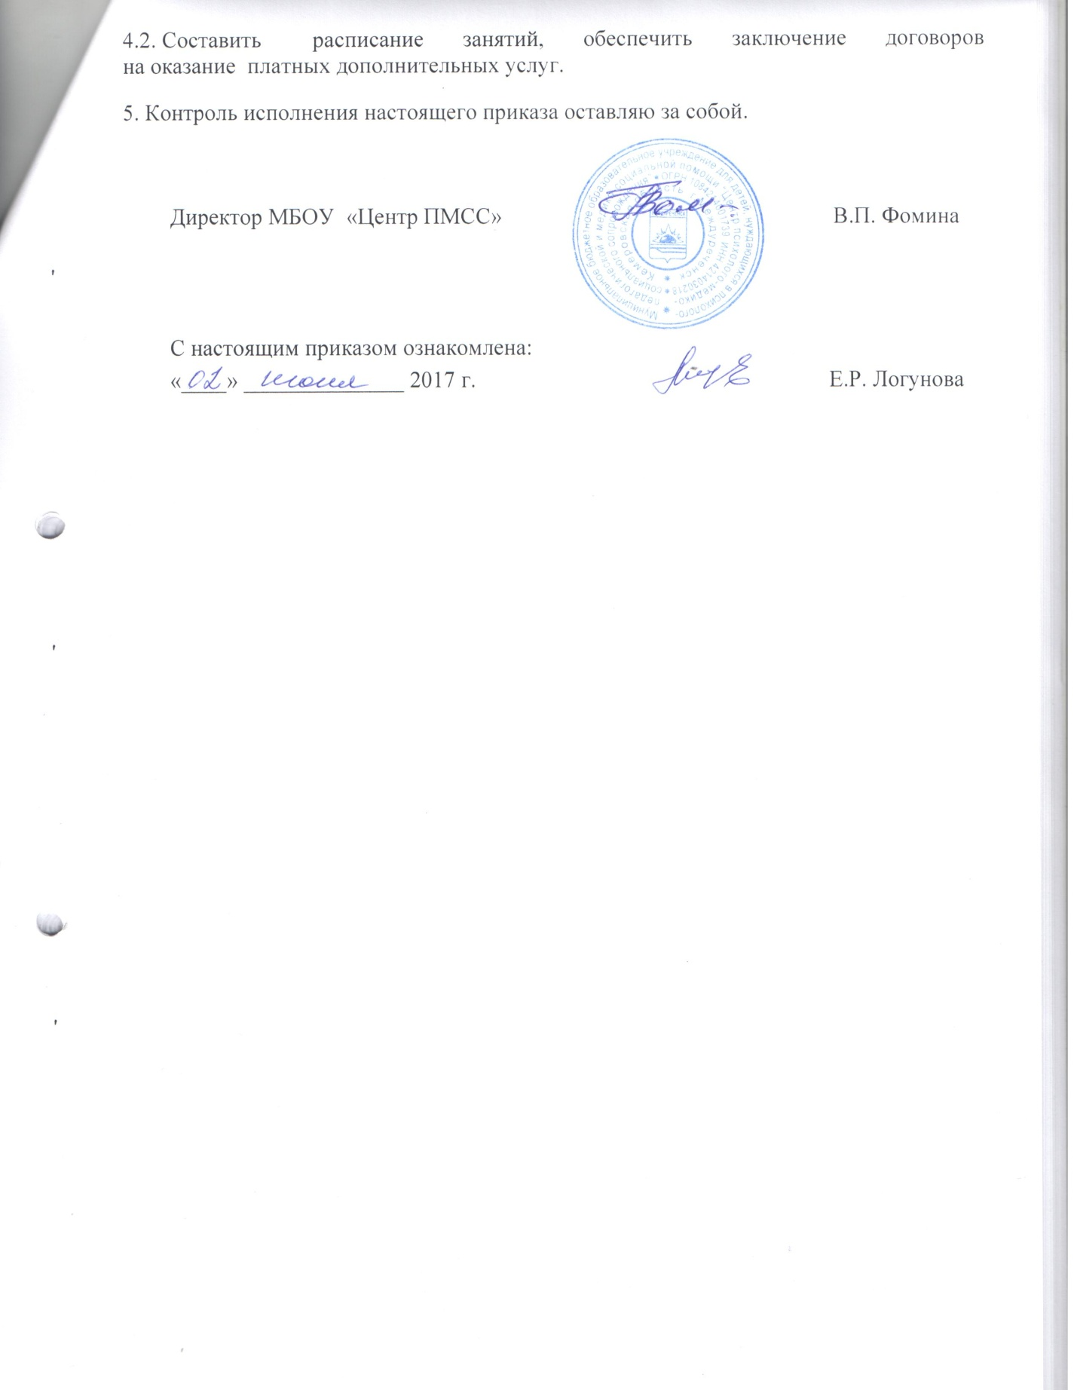

Приложение № 4
Перечень платных дополнительных услуг МБОУ «Центр ПМСС»
на 2017-2018 учебный год
№ | Наименование услуги | Стоимость единицы услуги в час
Диагностическое направление
1 | Углубленная диагностика готовности к школе с оформлением письменного заключения | 450
2 | Углубленное психологическое диагностическое обследование в рамках гражданского судопроизводства с оформлением письменного заключения (1 человек, в зависимости от возраста и сложности запроса) | Ребенок - 450  Взрослый - 1000
3 | Углубленная профдиагностика с выдачей заключения, в том числе для поступающих в ВУЗы и СУЗы | 450
4 | Углубленная диагностика уровня речевого развития, состояния устной и письменной речи с выдачей заключения | 450
Консультирование
1 | Семейное консультирование – 1 сессия | 400
2 | Индивидуальное консультирование взрослого населения - 1 консультация | 400
Коррекционно-развивающее направление
1 | Психологическая коррекция | 400
2 | Логопедическая коррекция | 400
3 | Логопедический массаж | 400
4 | Коррекция заикания (в зависимости от тяжести нарушения) | 400-450
5 | Коррекция нарушений письменной речи младших школьников | 400
6 | Развивающие психолого-логопедические занятия для дошкольников | 250-400
7 | Подготовка к школе (групповое занятие) | 150
Иные услуги
1 | Выездная работа (диагностика, консультирование, коррекционные занятия - на дому) | 550-1000
2 | Оказание психолого-педагогических услуг образовательным организациям специалистом Центра вне рабочего времени | 500
3 | Занятие на тренажерах в зале ЛФК | 200

